Interview mit der Meditations- und Yogalehrerin Anna Elisabeth Röcker
„Meditation ist ein Nach-Hause-Kommen zu sich selbst“

„Wenn wir in unserer Mitte ruhen, werden wir insgesamt ausgeglichener und damit letztlich auf allen Ebenen leistungsfähiger. Die positiven Wirkungen regelmäßigen Meditierens sind vielfach belegt. Jeder Mensch, egal aus welcher religiösen Tradition er stammt, kann dadurch neue Gelassenheit und Offenheit finden, er wird sich selbst und die ihn umgebende Welt achtsamer und bewusster wahrnehmen und auch leichter die Herausforderungen und Belastungen des Lebensalltags meistern.“ Die Musiktherapeutin, Heilpraktikerin und Yogalehrerin Anna Elisabeth Röcker, Leiterin von Meditationsausbildungen und Autorin des Ratgebers „Meditation für alle“, empfiehlt für den Einstieg in die eigene Meditationspraxis ein Vier-Schritte-Programm und vermittelt einen großen Fundus an verschiedenen Meditationsanleitungen.

In allen Kulturen gibt es gewisse Meditationspraktiken, die den Menschen dabei helfen, innere Ruhe zu finden. Woher stammt dieses universelle Bedürfnis, und welche Traditionen haben die Meditation besonders geprägt?

Anna Elisabeth Röcker: Woher das Bedürfnis stammt, kann ich nicht wirklich sagen. Man kann nur versuchen, die Frage von verschiedenen Seiten her zu beantworten: Rein physiologisch gesehen ist die Ruhe unbedingt notwendig für das Gleichgewicht menschlichen Lebens. Die Psychoneuroimmunologie erklärt, dass das Immunsystem Phasen der inneren Ruhe dringend braucht, damit wir gesund bleiben. Vom Standpunkt eines Künstlers könnte man sagen: Es gibt keine Kreativität ohne vorangegangene innere Ruhe. Das heißt also, das Bedürfnis kommt aus dem inneren Wissen um die Notwendigkeit.
Eine ausgeprägte Meditationstradition kennen wir vor allem aus den östlichen Weisheitslehren. Aber auch in unserer Kultur kennen wir natürlich vergleichbare Praktiken, wie die Tradition des meditativen Gebets oder die christlich orientierte Zen-Meditation; aber auch den Rosenkranz könnten wir als eine Art „Mantra-Meditation“ verstehen. Aus der östlichen christlichen Spiritualität kennen wir vor allem das Herzensgebet. Meditation und Achtsamkeit sind also auch in unseren Breiten verwurzelt.

Sie selbst arbeiten seit Langem als Yoga-Lehrerin und fühlen sich tief mit dem Christentum verbunden. Wie spiegelt sich das in Ihrem Verständnis der Meditation wider, und was versuchen Sie davon den Kursteilnehmern und Lesern zu vermitteln?

A. E. Röcker: Ich versuche in erster Linie zu vermitteln, dass es nur eine Wahrheit gibt – zu dieser Wahrheit jedoch verschiedene Zugänge. Einer meiner alten Yoga-Lehrer hatte es immer verglichen mit dem Gold, das in der Tiefe ruht, und den verschiedenen Bergwerken, die gebaut werden, um dorthin zu kommen. Yoga ist eine Anleitung für den Weg, um in die Tiefe zu gelangen, und er hat sich über Tausende von Jahren bewährt. Da Yoga keine Religion ist, kann der Ausgangspunkt ein christlicher sein, genauso wie ein buddhistischer oder hinduistischer.

Als Schlüssel zur Meditation gilt die Achtsamkeit, die wiederum von der Meditation verstärkt wird. Was bedeutet es überhaupt, achtsam zu sein, und wie lässt sich eine meditative Praxis im Alltag verwirklichen?

A. E. Röcker: Achtsam sein bedeutet, möglichst mit allen Sinnen körperlich, emotional und mental „da“ zu sein, im Augenblick zu sein. Wie oft fahren wir mechanisch Auto, sind mit den Gedanken beim nächsten Termin oder bei einem Gespräch am gestrigen Abend? Wir gehen durch die Stadt, nehmen nichts um uns herum wahr, sind in Gedanken „versunken“. Im Gegensatz dazu steht die Achtsamkeit – mir gefällt auch der Begriff „schwebende Aufmerksamkeit“ –, die nicht auf ein Objekt konzentriert ist, sondern alles wahrnimmt. Kürzlich habe ich mit Seminarteilnehmern meditatives Gehen geübt. Eine Teilnehmerin schrieb mir am anderen Tag, der Nachhauseweg sei ein besonderer gewesen – zum ersten Mal überhaupt sei sie sich ihrer Füße während des Gehens so völlig bewusst gewesen. Sie habe alles, ihre Füße, ihren ganzen Körper und ihre Atmung, bewusst gespürt und gleichzeitig mit wachen Augen alles um sich herum wahrgenommen. Diese Art Meditation ist überall möglich, etwa in der Fußgängerzone oder am Arbeitsplatz – überall können wir in dieser Art achtsam und ganz bei uns sein. Man kann den Tag ohne großen Zeitaufwand meditativ in dieser Weise beginnen und beenden.

Meist verbindet man mit Meditation eine bestimmte Haltung bzw. ein Sich-Versenken nach besonderen Regeln. Wie können Anfänger einen Zugang zum Meditieren finden, wenn sie zwar neugierig, aber noch vollkommen unerfahren sind?

A. E. Röcker: Nach meiner Erfahrung eignet sich eine einfache Anleitung am besten. Anfänger sollten in jedem Fall erst einmal mit einer einfachen Körperübung beginnen und sich dann einige Minuten lang auf den Atem konzentrieren. Die Beobachtung des Atems oder eine einfache Atemübung vermitteln in ganz kurzer Zeit ein Gefühl von Ruhe. Anschließend sollte man kurz wahrnehmen, wie man sich fühlt, welche Gedanken oder Gefühle einen bewegen. Man sollte versuchen, wenigstens für kurze Zeit alles, was einen bewegt, loszulassen. Hierbei hilft oft die Vorstellung, dass jeder Gedanke eine Wolke ist, die am Himmel weiterzieht, oder eine Welle, die zurückkehrt ins Meer. Erst dann sollte man sich auf ein Objekt konzentrieren und einige Minuten dabei bleiben. In meinem Buch „Meditation für alle“ findet man dazu genaue Anleitungen.

Ihr ganz persönliches Anliegen gilt den Themen Meditation zur Heilung und Meditation mit Musik. Welche Auswirkungen hat die Meditation auf die Gesundheit und welche Rolle kann die Musik dabei spielen?

A. E. Röcker: Verschiedene Quellen sagen, dass in dem Wort „Meditation“ bereits eine etymologische Verwandtschaft zur Medizin steckt. Die Psychoneuroimmunologie, die sich mit den Zusammenhängen von Psyche, Nervensystem und Immunsystem beschäftigt, weist der Meditation und der Achtsamkeitspraxis einen sehr hohen Stellenwert für die Gesundheit zu. Das Gleiche gilt für die Musik. Wir wissen heute nicht nur, dass Musik in der Lage ist, positiv auf körperliche Symptome einzuwirken, und dass man mithilfe der Musik unter anderem die Menge der verabreichten Medikamente oder der Narkosemittel bei Operationen reduzieren kann. Die große Fähigkeit vor allem der klassischen Musik, uns mit unserem Inneresten in Kontakt zu bringen, erlebe ich täglich in meiner Praxisarbeit. Sie hat ein ausgesprochen heilendes Potenzial, das wir auch in der Meditation nutzen können.

Inzwischen beschäftigt sich auch die neurowissenschaftliche Forschung mit Achtsamkeit und Meditation, indem die dabei aktivierten Hirnregionen untersucht werden. Zu welchen Ergebnissen kam die Hirnforschung in diesem Zusammenhang?

A. E. Röcker: Tatsächlich beschäftigen diese Themen inzwischen auch die Wissenschaft, und es gibt viele Veröffentlichungen über die positive Wirkung. Einige möchte ich hier herausgreifen, die sich von vielen Seiten bestätigen lassen: Meditation verbessert Konzentration, Gedächtnisleistung, Lernfähigkeit und die Synchronisation der beiden Gehirnhälften. Übergeordnete Strukturen im frontalen Kortex, die neue Verhaltensweisen einleiten (bzw. durch unangenehme Empfindungen hemmen), zeigen eine größere Dichte grauer Substanz vor allem bei länger Meditierenden. Stress und Schmerzen werden leichter bewältigt. Zusätzlich werden die affektiven Schaltkreise im Gehirn trainiert, dadurch können alte begrenzende Verhaltensmuster schneller verändert werden, außerdem nehmen Gelassenheit und Offenheit zu. Nicht zuletzt scheint durch Meditation der Alterungsprozess verlangsamt zu werden.

Meditation führt zu einer intensiveren Wahrnehmung der Welt, der Natur und anderer Menschen und trägt zu mehr Lebensfreude bei. Gibt es bei allen positiven Effekten auch Risiken oder wichtige Voraussetzungen, die man beim Meditieren unbedingt beachten sollte?

A. E. Röcker: Die einzige Einschränkung stellen schwere psychische Erkrankungen dar; in diesem Fall ist vom Meditieren abzuraten. Bei einer allgemein labilen psychischen Verfassung sollte man nur unter Anleitung meditieren.

Das Interview wurde im September 2015 geführt.

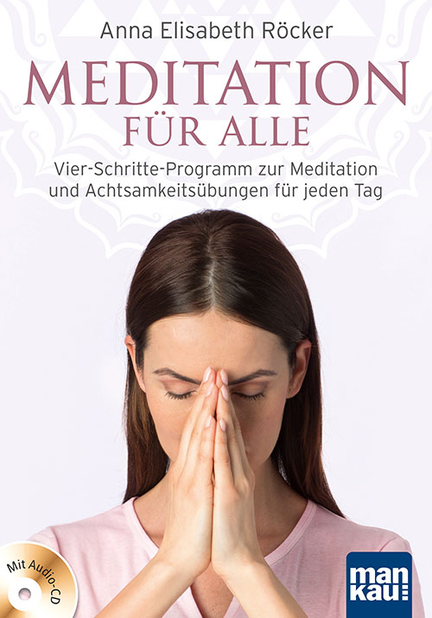
Der Abdruck des Interviews (auch auszugsweise) mit Hinweis auf den Ratgeber „Meditation für alle“ (ISBN 978-3-86374-230-0) ist kostenlos möglich. Porträtfotos von Anna Elisabeth Röcker (in Druckqualität) liegen vor. Die Rechte liegen bei: Mankau Verlag GmbH, Postfach 13 22, 82413 Murnau am Staffelsee, Tel. 08841/627769-0, Fax -6, E-Post: kontakt@mankau-verlag.de.

Anna Elisabeth Röcker
Meditation für alle
Vier-Schritte-Programm zur Meditation und
Achtsamkeitsübungen für jeden Tag.
Mit Audio-CD
Mankau Verlag, 1. Aufl. September 2015
Klappenbroschur, 16 x 22 cm. durchgehend farbig, zahlr. Fotos, 190 S.
18,90 € (D) / 19,50 € (A), ISBN 978-3-86374-230-0

